Фарбований шакал
Індійська народна казка
В одній лісистій країні жив шакал на ім’я Чандарава. От якось, знемагаючи від голоду, він прибіг до міста, аби чимсь поживитися. Міські собаки помітили його й страшенно завалували, погналися за ним і почали шарпати за боки гострими зубами. Рятуючи своє життя, він, геть покусаний, забіг по дорозі в будинок фарбаря, де стояв великий чан, повний синьої фарби. Ховаючись від переслідувачів, шакал ускочив туди і зробився такий синій, що собаки його не впізнали й порозбігалися. Чан-дарава подався світ за очі і зрештою прибився до лісу. Він був не схожий сам на себе, бо ж синя фарба надала йому зовсім іншої масті. Кажуть так:
Вапно і дурень, жінка й рак, як вчепляться - не відірвать, -
Акула рибу проковтне - гай-гай, не випустить її.
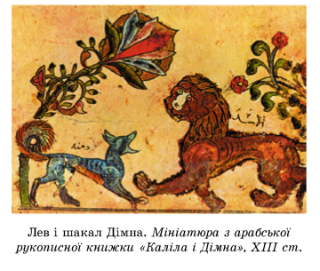
Побачивши цього дивного звіра із синьою, як у Шиви¹, шиєю, всі лісові жителі - леви, тигри, пантери, вовки та інші хижаки, сповнені неймовірного страху, кинулися врозтіч, примовляючи: «Хтозна, яку штуку втне цей заброда. Краще нам забігти від нього безвісти». Недарма кажуть:
Якщо не знають, ждать на що, про рід не знають і про міць,
Кому довіритись і як, всяк свій талан знаходить сам.
Чандарава збагнув, що вони перебувають у полоні страху, тож сказав: «О звірі, чому це ви, угледівши мене, стали розбігатися? Вам нема чого боятись! Сам Брахман², сотворивши мене сьогодні, звелів: “Там, де звірі не мають повелителя, віднині я тебе оголошую раджею³ над усіма ними, і хай титулом твоїм буде раджа Какудрума”. От я сюди й прибув, звірі, щоб прихистити вас під покровом парасольки моєї влади. Звуть мене Какудрума, а народився я в Тримир’ї». По цих словах леви, тигри та інші тварини заволали до нього: «Повелівай, володарю!». Тоді він надав левові чину головного радника, тигра призначив постільним, пантері доручив охороняти скриню, а вовка поставив вартовим біля входу. З родичами своїми - шакалами - він навіть розмови не заводив, а просто вигнав їх у шию, от і все. У царстві було так заведено: леви та інші звірі, промишляючи полюванням, усю здобич приносили йому, а він з висоти своєї царської влади розподіляв її поміж підлеглими.
Одного разу, прибувши на зібрання ради, Какудрума почув, що десь удалині страшенно завиває зграя шакалів. У нього від щастя навіть шерсть настовбурчилась, а в очах заблискотіли сльози радості. Не в змозі стриматись, він схопився і сам почав голосно вити. Здивовані звірі вмить усе второпали і засоромлено похнюпили голови. Оговтавшись, загомоніли: «Ну й обдурив же нас пройдисвіт. Це ж усього-на-всього нікчемний шакал, якого слід розшматувати!».
Той з переляку хотів було тікати, але не встиг: леви та його підручні роздерли шакалика на дрібні шматочки.
Переклад Ігоря Серебрякова

